Mến chào các cô giáo!

Sen Đá Trợ Giảng gửi tặng các cô giáo ý tưởng cho tiết học về ngày 20/11 nhé!

Đây là những ý tưởng gợi ý, các cô có thể sáng tạo và điều chỉnh cho phù hợp với tiết học cụ thể của mình.

Và đừng quên, điều quan trọng nhất vẫn chính là “Hãy hết mình và tràn đầy năng lượng khi đứng dạy” để có thể mang những tiết học tuyệt vời nhất đến với các con yêu!

Chúc các thầy cô luôn hạnh phúc và thành công với nghề.

**Ý TƯỞNG :**

**NHỮNG NGƯỜI ĐƯA ĐÒ THẦM LẶNG**

**1. Dẫn vào bài:**

*Khi sinh ra, cha mẹ cho các em hình hài, dáng đứng, cho dòng sữa mát lành và nuôi các em khôn lớn. Rồi cuộc đời lại bước sang một hướng đi mới khi các em cắp sách đến trường, được gặp những người cha, người mẹ thứ hai, nơi đó, dòng sữa ngọt chính là nguồn tri thức. Hôm nay, ngày lễ nhà giáo Việt Nam 20 – 11, cô trò mình sẽ cùng ngồi với nhau để nói lên những tâm tư, suy nghĩ về nghề dạy học.*

**2. Nội dung chính:**

**HOẠT ĐỘNG 1: NHỚ VỀ THẦY CÔ**

**Trò chơi: AI NHANH HƠN?**

Luật chơi:

GV chia lớp thành 2-4 đội, mỗi đội được phát bảng hoặc giấy roki và bút lông.

Trong thời gian 2 phút, các đội phải cố gắng tìm thật nhiều tên của các thầy cô, cán bộ công nhân viên trong trường. Sau đó dán nhanh kết quả lên bảng ( ví dụ: thầy Hải hiệu trưởng, cô Vân hiệu phó, cô Ly, thầy Hoàng,… )

Đội nào hoàn thành trước thời gian và đúng được nhiều tên nhất sẽ là đội chiến thắng.

**Rút ra kết luận (kết hợp dẫn dắt qua hoạt động 2):** *Mọi người vẫn thường nói thầy cô là người lái đò cho học sinh. Khi một năm học kết thúc cũng là lúc chuyến đò cập bến. Một người thầy có thể đào tạo được rất nhiều các thế hệ học trò nhưng ít có người thầy nào có thể nhớ hết được những chuyến đò mình đã chở qua sông. Nhưng với các em thì khác, cô tin chắc rằng, mỗi bạn ở lớp mình sẽ có một vài kỷ niệm khó quên về một người thầy, người cô đã từng dạy mình. Chúng ta sẽ cùng chia sẻ với nhau một kỷ niệm nào đó mà mình nhớ nhất về thầy cô qua hoạt động 2 nhé!*

**HOẠT ĐỘNG 2: KỶ NIỆM KHÓ QUÊN**

Có thể mời một số em HS tự nguyện kể một kỷ niệm mà các em nhớ nhất về người thầy, người cô đã từng dạy.

**Rút ra kết luận (kết hợp dẫn dắt qua hoạt động 3):**

*Cảm ơn các em vì đã chia sẻ cho cô và các bạn nghe những kỷ niệm của các em. Mỗi câu chuyện của các em giống như một lời tri ân chân thành nhất mà các em gửi tới các thầy cô của mình. Và cô tin rằng, đó cũng sẽ là những hình ảnh đẹp trong ký ức học trò của các em. Để giúp không khí lớp mình thêm sôi động hơn, chúng ta sẽ cùng bước vào một trò chơi ở Hoạt động 3 nhé!*

**HOẠT ĐỘNG 3: TRÒ CHƠI ĐUỔI HÌNH BẮT CHỮ VỀ CÁC BÀI HÁT 20.11**

* GV trình chiếu hình ảnh trò chơi để HS đoán tên bài hát

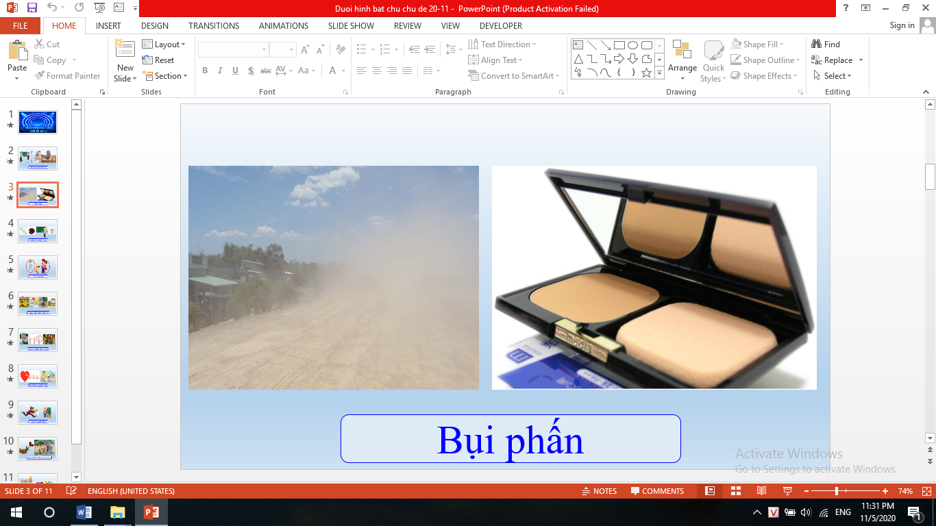Ví dụ: bài hát “Bụi phấn” sẽ có 2 hình ảnh là bụi đường và phấn đánh mặt

* Sau khi HS đoán được tên một bài hát, GV có thể mời một em nào đó xung phong hát một đoạn của bài hát, cả lớp cùng vỗ tay hòa theo
* Cuối trò chơi, GV dẫn dắt qua hoạt động 4:

*Nhân ngày 20.11, cô cũng muốn chia sẻ với các em về những người thầy, người cô đang dạy ở những vùng núi cao, còn nhiều khó khăn. Con đường đến trường hàng ngày của các thầy cô là con đường đất và sỏi đá gồ ghề, đi lại rất khó khăn. Những lúc trời mưa, đường lại trở nên trơn trượt, đi một đoạn thì bùn đất lại dính vào bánh xe không thể đi được. Khổ nhất là vào những đợt mưa kéo dài, các cô phải ở lại trường hàng tháng trời, quần áo, lương thực không đủ dùng. Để hiểu hơn những gì mà các thầy cô ở vùng cao đang phải trải qua, chúng ta sẽ cùng xem một đoạn video.*

**HOẠT ĐỘNG 4: TẤM LÒNG CỦA THẦY CÔ GIÁO CẮM BẢN**

HS xem video "**Muôn vàn khó khăn những giáo viên “cắm bản”**

<https://www.youtube.com/watch?v=MOILyYMAvcY>

**Sau khi HS xem xong video, GV có thể đặt một số câu hỏi:**

* Em có suy nghĩ gì về con đường đến trường của các thầy cô vùng cao trong clip?
* Các thầy cô tại đây còn gặp những khó khăn nào khác trong quá trình dạy?

*Ngoài công việc dạy học, các thầy cô còn kiêm luôn rất nhiều công việc như đi vận động, thuyết phục học sinh đến trường, đưa đón học sinh nhà xa bằng xe máy, vận động các nhà hảo tâm hỗ trợ cho các học sinh nghèo…* (minh họa bằng một số hình ảnh)

**Rút ra kết luận:**

*Ở đâu có tình yêu thương thì nơi đó sẽ không còn vất vả. Chính tình yêu thương với học trò đã giúp các thầy cô vùng cao vượt qua tất cả để quyết tâm bám trụ lại nơi đây.*

**3. Tổng kết**

GV: Theo các con, món quà đặc biệt nhất mà các thầy cô muốn nhận vào ngày 20.11 là gì nhỉ?

*Đó không cần là những bông hoa, đó không cần là những hộp quà mà nó đơn giản là chỉ cần sự ngoan ngoãn của các con, các con học thật là chăm, biết vâng lời thì đó đã là một món quà vô cùng đặc biệt dành tặng thầy cô. Và cô hy vọng rằng, chuẩn bị đến ngày 20.11, cả lớp mình sẽ học thật là ngoan, thi đua để giành thật nhiều bông hoa điểm 10 để dành tặng cho các thầy cô.*

Kết thúc tiết học bằng clip cảm động về người thầy

<https://www.youtube.com/watch?v=LijxZe3ERbA>

(Clip "NGƯỜI THẦY" - câu chuyện cảm động về một người thầy giáo suốt đời tận tụy với công việc trồng người không màng danh lợi, vật chất. Vượt hàng chục cây số bằng xe đạp để đến lớp suốt hơn 30 năm, người thầy vẫn không màng nắng mưa, chỉ mong mang đến cho học trò những bài giảng hay, dìu dắt các em khôn lớn nên người. Đoạn cuối clip gây xúc động với cảnh những học trò xưa tụ hội về bên thầy cũ nhân ngày Hiến chương Nhà giáo trong vòng ôm & nước mắt của người thầy!)

**Cuối tiết học, cô và trò có thể cùng nhau chụp một vài tấm ảnh làm kỷ niệm.**

**==========================================**

**Thầy cô cũng có thể tham khảo và bổ sung thêm một số hoạt động khác:**

**1.HĐ: Chiếc hộp “Điều em muốn nói”**

GV có thể chuẩn bị một chiếc hộp để ở giữa lớp, GV phát cho mỗi em học sinh một tờ giấy (không cần ghi tên HS).

Trong giấy, các em có thể nói lên những tâm sự, điều các em yêu thích hoặc những điều các em muốn cô chủ nhiệm thay đổi.

Các em cũng có thể viết những tâm sự mà em chưa dám nói ra với cô giáo cũ hoặc một GV bộ môn nào đó và cô sẽ gửi lời nhắn đến GV đó giúp em.

Sau đó GV đọc từng lời nhắn và chia sẻ suy nghĩ của mình. Điều này sẽ giúp cô trò hiểu nhau hơn.

**2.HĐ: Trái tim yêu thương**

Green Heart Clip Art at Clker.com - vector clip art online, royalty free &  public domainGreen Heart Clip Art at Clker.com - vector clip art online, royalty free &  public domainGreen Heart Clip Art at Clker.com - vector clip art online, royalty free &  public domainGreen Heart Clip Art at Clker.com - vector clip art online, royalty free &  public domainGreen Heart Clip Art at Clker.com - vector clip art online, royalty free &  public domainGreen Heart Clip Art at Clker.com - vector clip art online, royalty free &  public domainGreen Heart Clip Art at Clker.com - vector clip art online, royalty free &  public domainGreen Heart Clip Art at Clker.com - vector clip art online, royalty free &  public domainGreen Heart Clip Art at Clker.com - vector clip art online, royalty free &  public domainGV có thể chuẩn bị một trái tim lớn bằng giấy màu cứng và đính lên bảng. Dưới lớp, mỗi em HS sẽ được phát cho một trái tim nhỏ. Các em có thể ghi những lời tâm sự, chia sẻ suy nghĩ hoặc những lời chúc mà các em muốn gửi đến thầy cô, sau đó dùng keo 2 mặt đính lên trái tim lớn trên bảng.

**3. HĐ: Xem một clip về câu chuyện cảm động có thật của một cô giáo và một em học sinh.**

**Em học sinh mắc chứng tự kỷ, cô giáo đã tìm hiểu cặn kẽ về căn bệnh của học trò mình, cô thấu hiểu cảm giác của em, cảm giác của 1 đứa trẻ tự kỷ luôn bị mọi người xa lánh. Nhưng đặc biệt cậu bé ấy có một tài năng đáng khâm phục-Nhẩm rất nhanh-Người ta gọi là tự kỷ thông thái... Hãy cùng xem clip để biết cô giáo ấy đã giúp cậu bé như thế nào. Link clip bên dưới:**

[**https://www.youtube.com/watch?v=6NpPdpc34qM**](https://www.youtube.com/watch?v=6NpPdpc34qM)

**Hiện Sen Đá cũng đã soạn một bài giảng powerpoint và chèn sẵn vào đó trò chơi Đuổi hình bắt chữ CÁC BÀI HÁT CHỦ ĐỀ 20-11. Nếu bạn thấy ý tưởng của Sen Đá phù hợp thì có thể liên hệ nếu cần.**